Дислокация
объектов мелкорозничной праздничной торговли в центральном парке культуры и отдыха
г. Воронеж, ул. Ленина, 10
06.07.2018
№  п/п | Наименование  торгового  объекта | Специализация | Количество мест
1 | шатер | продовольственная группа товаров | 6
2 | шатер | игрушки | 1
3 | Торговая установка по изготовлению сладкой ваты | сладкая вата | 1
4 | Выносной стол | продовольственные товары (фрукты) | 1
5 | Выносной стол | напитки | 1
6 | Выносной стол | сувенирная продукция | 8
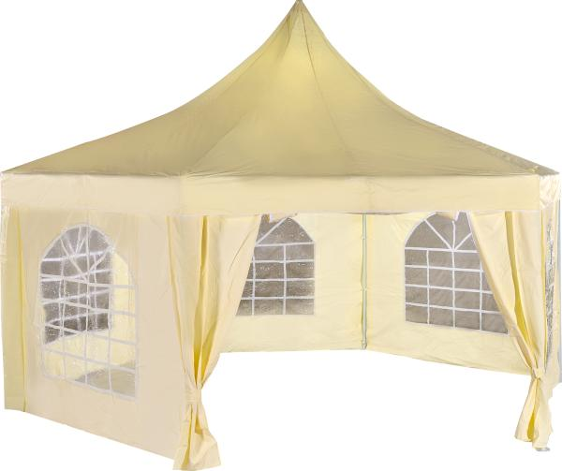
Шатер по реализации продовольственной группы товаров, игрушек

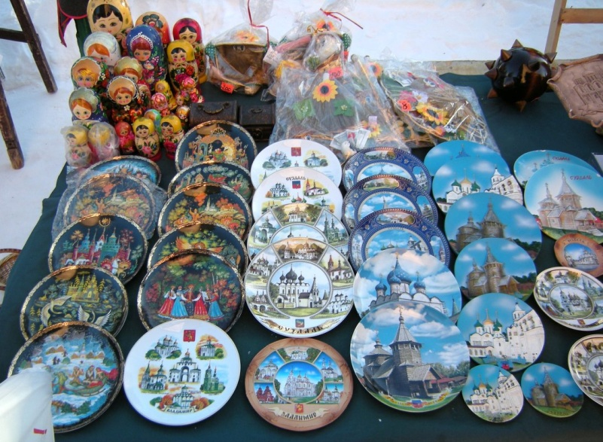
Выносной стол (сувенирная продукция)

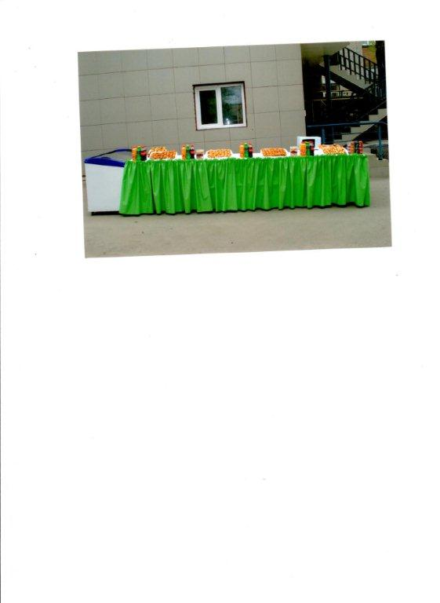выносной стол продовольственные товары (фрукты), напитки
Торговая установка по изготовлению сладкой ваты

